На основании соглашения с Управлением федеральной службы
войск национальной гвардии Российской Федерации по Алтайскому краю
по вопросам профессиональной подготовки в кадетский классах
МБОУ «Барнаульский кадетский корпус» приглашает выпускников 9-х классов получить качественное образование по предметам социально-гуманитарного направления в профильном классе под патронажем Управления федеральной службы войск национальной гвардии Российской Федерации по Алтайскому краю
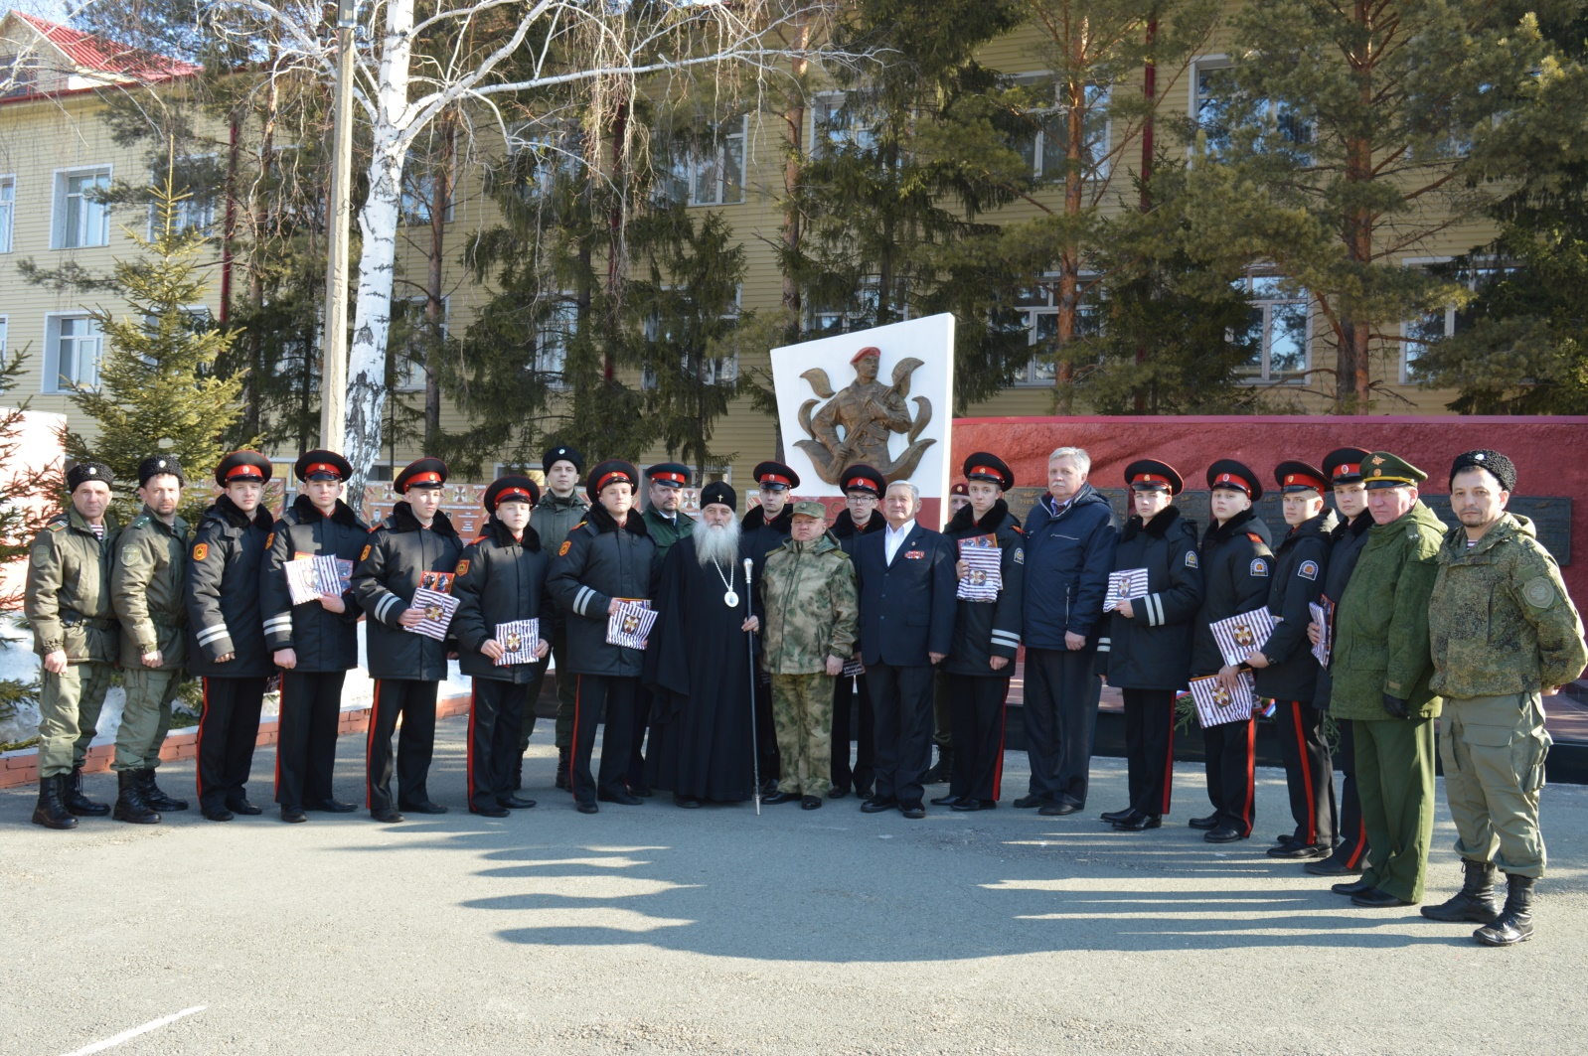
Образовательный проект реализуется на базе МБОУ «Барнаульский кадетский корпус» (г. Барнаул, ул. Попова, 66).
Обучение в профильном классе проводится на бесплатной основе, начало занятий 1 сентября 2019 года, программа рассчитана на 2 года (10–11 классы). Преподавание осуществляется под руководством учителей высшей квалификационной категории, сотрудников федеральной службы войск национальной гвардии.
Выпускники профильного класса, успешно освоившие программу, годные по состоянию здоровья и желающие обучаться в высших учебных заведениях войск национальной гвардии РФ и других правоохранительных органов РФ, рекомендуются к обучению в указанные выше учебные заведения с последующим трудоустройством
Отбор учащихся будет проводиться на основе собеседования. Требования к конкурсантам:
- Проживание учащегося на территории г.Барнаула
- Учет результатов экзаменов ОГЭ по предметам, соответствующим профилю: русский язык, история, обществознание.
- Участие в различных конкурсах, олимпиадах, спортивных состязаниях.
- Годные по состоянию здоровья
Прием в профильные классы будет проводиться по личным заявлениям родителей (законных представителей) поступающих с 01.08.2019, предварительное собеседование с 01.07.2019.
Запись на предварительное собеседование по телефону 43-01-99
Заместитель директора по УВР – Сигунова Наталья Владимировна
Заместитель директора по УВР – Бех Татьяна Николаевна

